Протоиерей Борис Борисович МИХАЙЛОВ
4 декабря 1941 г.
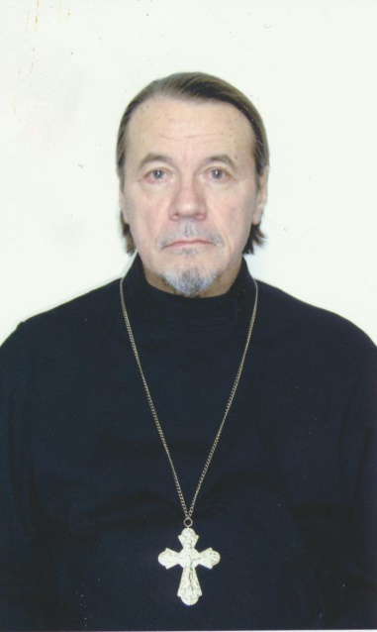
Почетный настоятель

Храм Покрова Пресвятой Богородицы в Филях

Светское образование
высшее 1967 г. – МГУ им. М.В. Ломоносова, ИФ, кандидат искусствоведения 1990 г.
Духовное образование
1995 г. – Московская Духовная Семинария СЗО
Хиротонисан
10 августа 1991 г. в сан диакона
21 ноября 1993 г. в сан пресвитера
День тезоименитства
15 мая

Награды
- Иерархические (богослужебные награды):
1996 г. – набедренник;
1998 г. – камилавка;
2001 г. – наперсный крест;
2006 г. – сан протоиерея;
2012 г. – палица;
2017 г. – Крест с украшениями.
- Церковные награды (Патриаршая грамота, ордена, медали):
2016 г. – орден РПЦ преподобного Серафима Саровского третьей степени;
2016 г. – юбилейная медаль РПЦ «в память 1000-летия преставления равноапостольного великого князя
Владимира».

